Guía N° 15 Apoyo fonoaudiológico
Nombre |  | Curso: 3° básico
Nombre |  | Fecha:
Nivel del lenguaje | Morfosintaxis
Objetivo | - Comprensión y expresión de pregunta interrogativa ¿Qué? ¿Quién?  - Comprensión de instrucciones de 2 o más elementos
Seguimos ejercitando:

Amigos/as recuerden:
- “Qué” se usa para preguntar sobre objetos
- “Quién” se usa para preguntar sobre personas

Instrucción: Amiga/o, la familia de Pepe fue junta al supermercado y compraron varias cosas, escribe o dibuja la respuesta de cada pregunta. (Pide ayuda a un adulto, si lo necesitas)
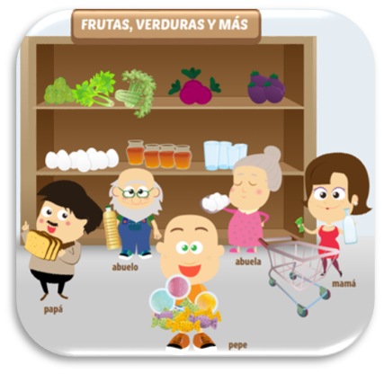

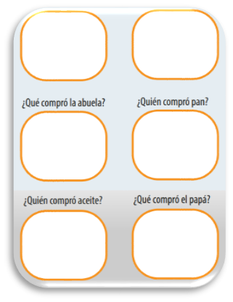



Instrucción: Escucha con atención las instrucciones que te leerá un adulto. ¡Síguelas!


